O ACTIVITATE DE SUCCES

Școala Gimnazială „Andrei Șaguna” Deva
EDIŢIA 2018
„TRECUT ŞI PREZENT”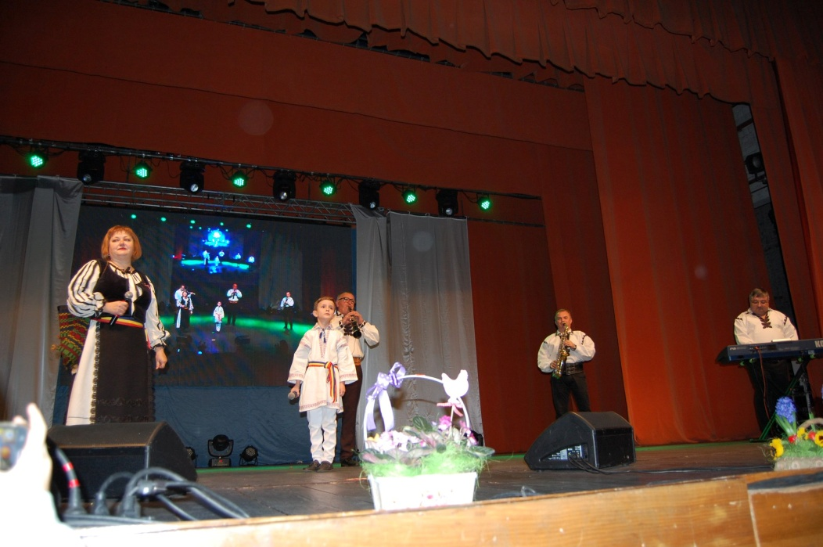
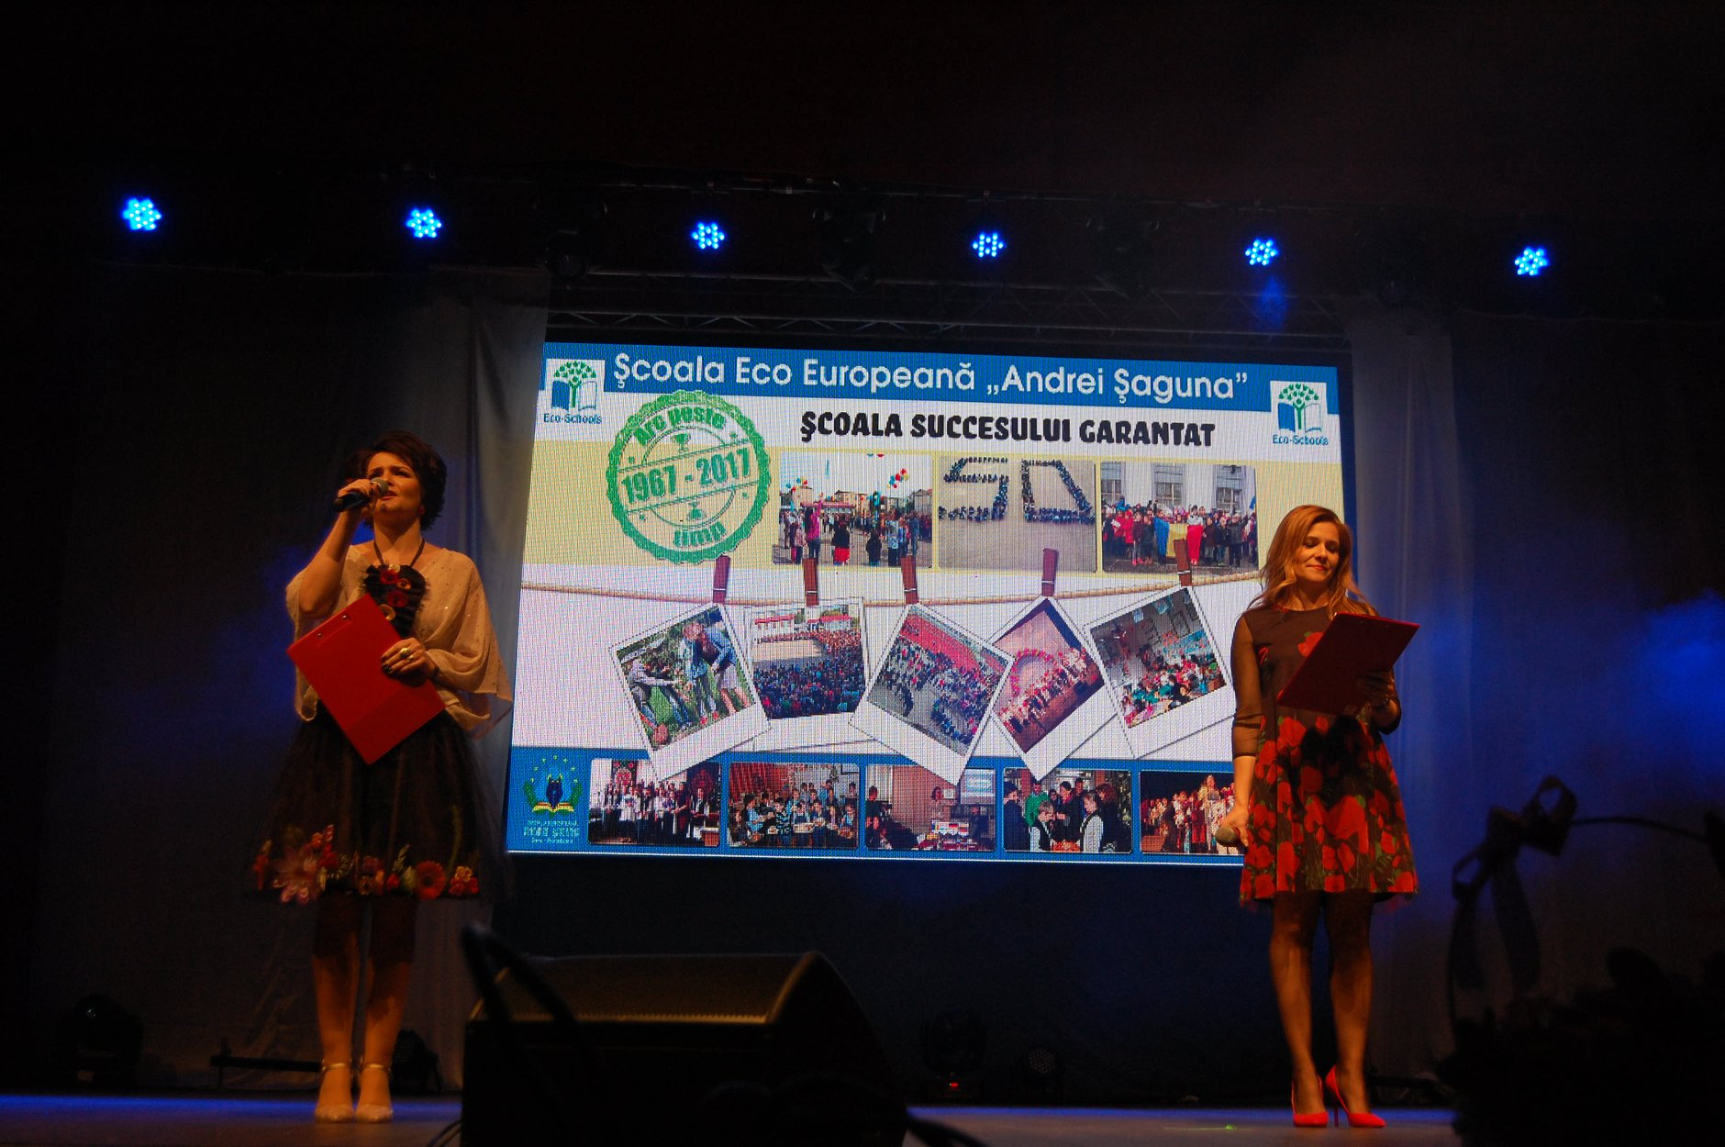

Motto: „Nimic nu îi leagă mai mult pe oameni decât conştiinţa unui trecut comun.”
Eugen Lovinescu

„TRECUT ŞI PREZENT”

- FIȘA ACTIVITĂȚII
Numele și adresa unității de învățământ aplicante : Școala Gimnazială „Andrei Șaguna” Deva, Aleea Viitorului, nr. 9
Nivelul de învățământ : gimnazial
Numărul elevilor din școală : 1141
Numărul cadrelor didactice din școală : 67

Coordonatorul activității :
Director, prof. Popa Dana, craciunescudn@yahoo.com
Director adjunct, prof. Nicoară Rodica Laura, laura_nicoara2005@yahoo.com
Consilier educativ, prof. Cărpinişan Delia Maria, delia_vap@yahoo.com
1.Titlul activității : Trecut şi prezent”
2.Domeniul în care se încadrează : cultural
3.Scopul activității: Şcoala noastră a aniversat în aceste zile 50 de ani de existenţă. Cu ocazia acestui eveniment, unitatea de învăţământ a programat o multitudine de activităţi în cadrul cărora i-a avut ca invitaţi nu doar pe actualii elevi şi profesori, ci şi pe absolvenţi şi fostele cadre didactice care şi-au pus amprenta în evoluţia şcolii.
4.Obiectivele educaționale ale activității:
- Punerea în valoare a pasiunii elevilor pentru cultură și arta prin: dezvoltarea capacităţii şi a adaptabilităţii acestora la munca în echipă;
- Asigurarea oportunităţilor de exprimare a ideilor şi creaţiilor originale ale copiilor ;
- Cultivarea aptitudinilor de comunicare expresivă a creativităţii;
- Transpunerea unor noţiuni generale, teoretice, de interes larg, în contexte educaţionale noi;
- Dezvoltarea capacităţilor de investigaţie, informare şi transfer al cunoştinţelor;
- Sprijinirea iniţiativelor tinerilor şi creşterea gradului de implicare a acestora în structuri asociative, activ-participative;
- Promovarea imaginii Școlii Gimnaziale „Andrei Șaguna” Deva.

5.Elevi participanți : 577 elevi din clasele pregătitoare – IV și 441 elevi din clasele V-VIII.
6.Durata și locul desfășurării activității : 27.03.2018, orele 17-19, la Centrul Cultural „Drăgan Muntean” Deva
7. Descrierea activității :
Spectacolul aniversar al Școlii Gimnaziale „Andrei Șaguna” Deva, Generala 4 așa cum a rămas în memoria colectivă a locuitorilor acestui oraș, a fost unul extraordinar, încărcat de emoție. Colegele noastre, Oltean Ramona și Bauman Diana, au renunțat în această zi specială la cretă și caiete și au ales această postură inedită, aceea de a fi gazdele celor prezenți, într-un moment de mare bucurie: aniversarea a 50 de ani de existență a școlii noastre și a 100 de ani de la Marea Unire. Bucuria a fost cu atât mai mare, cu cât, alături de noi, profesori, elevi, părinți, au fost prezenți oaspeți de seamă. Din program nu au lipsit momentele vesele, cântecele interpretate de elevi, foști elevi ai școlii și astăzi, la rândul lor, dascăli în această școală, dar și momentele de dans sportiv și dans popular.
8.Descrierea rezultatelor obținute în urma activității :
Entuziasmul și bucuria copiilor au constituit principalul rezultat al acestei acțiuni. Cei mai mulți au afirmat că au cântat şi au dansat cu plăcere şi că au fost încântați să-i cunoască şi să-i întâlnească pe cei care au fost directorii şi dascălii acestei şcoli. Fostele cadre didactice ale școlii au fost extrem de fericite și emoționate de reîntâlnirea cu foștii colegi și de prilejul de a aniversa școala în care au slujit atâția ani.

9.Precizați dacă elevii/ profesorii/părinții și-au manifestat dorința de continuare a acestei activități și modalitatea în care puteți asigura acest lucru:
Toate cele trei categorii implicate în această activitate – elevi, părinți, cadre didactice – au concluzionat că valoarea unei școli rezultă din fericita reuniune a cunoașterii, a unor oameni valoroși, dascăli și elevi. Relația lor definește existența unei instituții de învățământ, iar timpul adaugă alte ingrediente necesare, confirmând, rafinând, garantând performanța și calitatea acestei școli. Drept urmare, toți sunt în unanimitate de acord că astfel de manifestări sunt bine-venite pentru a promova imaginea acestei școli de elită și de a face cunoscute realizările ei membrilor comunității locale.
10.Motivația propunerii activității:
Totul a pornit de la ideea că potenţialului cultural al elevilor poate fi susținut, cultivat și valorificat prin stimularea creativităţii, a dezinvolturii în exprimare, a imaginaţiei elevilor şi că dezvoltarea personalităţii poate fi făcută şi prin descoperire, autocunoaştere şi inter-relaţionare umană.
Rațiunea pentru care această acțiune a fost aleasă pentru a participa la competiția Programul Naţional „Şcoala Altfel” 2018 este faptul că a reprezentat un real succes datorită implicării unui număr mare de elevi într-o activitate plăcută, relaxantă din care au și învățat lucruri noi.
Cadrele didactice au apreciat activitatea ca fiind una ce a contribuit la promovarea imaginii școlii, la dezvoltarea armonioasă a copiilor participanți, o activitate relaxantă, utilă. Elevii au descoperit interesul pentru alte activităţi culturale și recreative. Toți au apreciat această activitate ca fiind cea mai reușită din săptămâna „Şcoala Altfel”, deoarece ocazia de a celebra cei 50 de ani de existență ai școlii e una deosebită, dublată de anul centenarului. Părinții prezenți la spectacol au apreciat interesul elevilor și munca tuturor pentru această activitate. Aplauzele de final au răsplătit munca depusă de toți cei implicați, iar bucuria invitațiilor a încununat întreaga manifestare.
- Mărturii ale elevilor/profesorilor/părinților referitoare la activitatea propusă.
La sfârșitul Săptămânii Altfel, ediția 2018, elevi și părinți ai școlii au fost întrebaţi care este părerea lor despre această acţiune:
- elev, clasa a VI-a A : „Mi s-a părut interesantă această activitate deoarece i-am întâlnit pe primii directori ai şcolii.”
- elev, clasa a V-a B: „ Mi-a plăcut spectacolul. Este emoţionant să fii pe scenă şi să vezi atâta lume în sală!”
- elev, clasa a VII-a D : „Pentru mine Şcoala Andrei Şaguna înseamnă un colectiv frumos, profesori care te învaţă foarte bine, multă distracţie, pur şi simplu îţi place să vii la şcoală”
- elev, clasa I A : „Au fost drăguţi dansatorii. Vreau să devin şi eu dansator.”
- Părintele unui elev, clasa a IV-a Step by step : „O şcoală de care mă leagă foarte multe amintiri frumoase, o consider baza formării mele profesionale.”
- elev, clasa a VI-a C: „Această activitate a fost preferata mea și cred că a fost o idee foarte bună și apreciez mult acest lucru.”
- Dorica Kiriţescu, fost profesor al şcolii: „Elevii noştri au fost întotdeauna printre cei mai buni, uneori chiar cei mai buni! Absolvenţilor şi profesorilor care au activat în şcoala noastră, le mulţumesc pentru tot ceea ce au făcut! Actualilor elevi şi actualilor profesori le doresc putere de muncă, să aibă parte de succes în tot ceea ce îşi propun!”
- Dana Popa, directorul Școlii Gimnaziale „Andrei Șaguna” Deva: „Sunt onorată că am participat la organizarea acestui frumos şi emoţionant eveniment. Ca fostă elevă a școlii, mai târziu, mamă șagunistă, acum director, ţin să precizez că destinele acestei școli au fost conduse, pe rând, de niște oameni determinați, care și-au sacrificat familiile, cu siguranța, timpul liber, pentru a face din școala noastră un reper în învățământul hunedorean și național.”
- Laura Nicoară, directorul adjunct al școlii: „O activitate extrem de reușită, la care suntem bucuroși că au participat foarte mulți din foștii dascăli ai școlii. Aceștia au fost deosebit de încântați că nu au fost uitați și că s-au putut reîntâlni cu foștii colegi, dar și foști elevi.”
- Delia Cărpinișan,consilier educativ şi profesor diriginte la clasa a V-a A: „Acțiunea a fost una în care elevii și-au petrecut timpul în mod plăcut şi faptul că au fost implicați în spectacol, demonstrând fiecare ce talent are, i-a făcut să se simtă valoroși și mândri că sunt elevi ai acestei școli.”

C. Dovezi ale activității
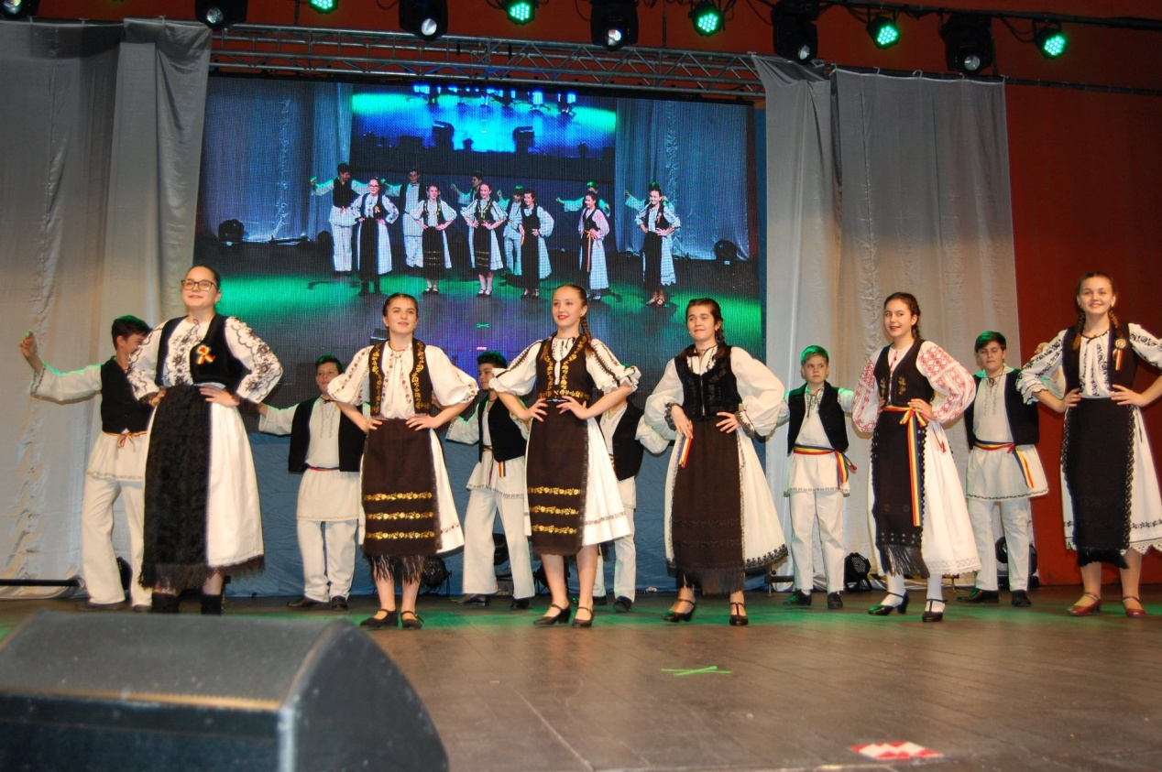
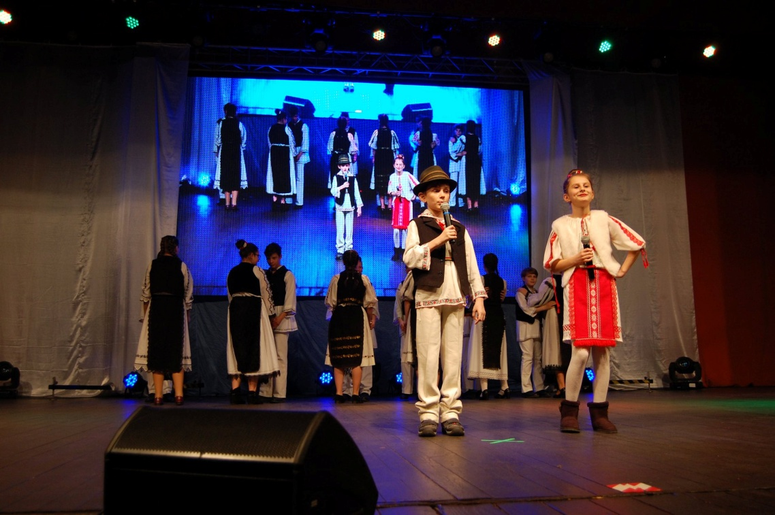
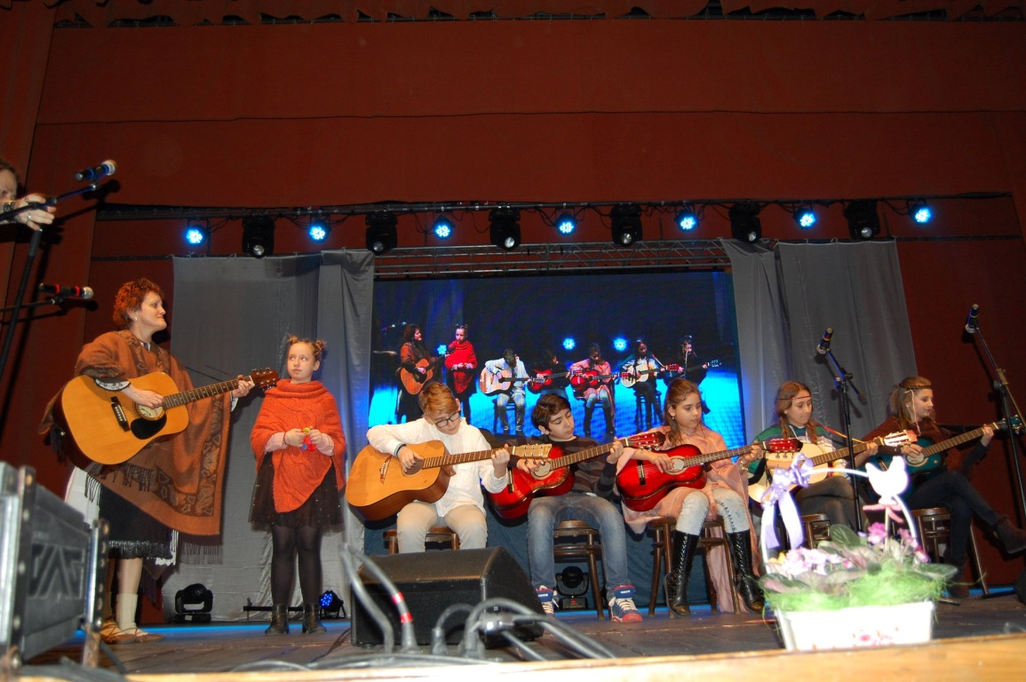
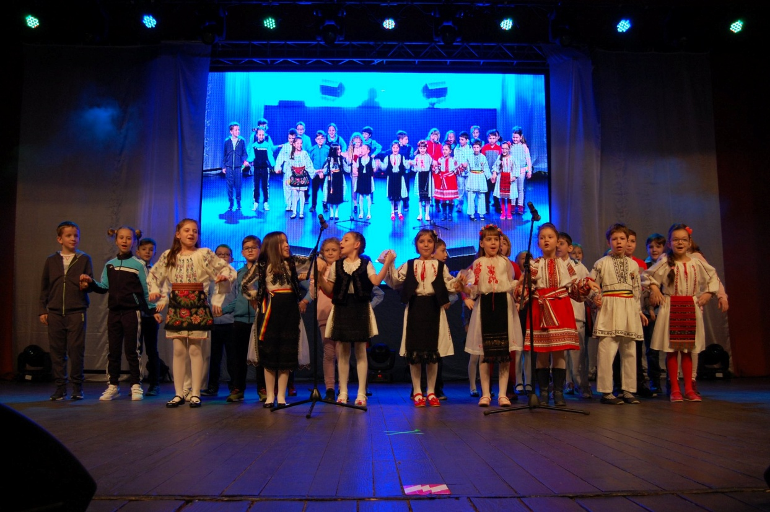

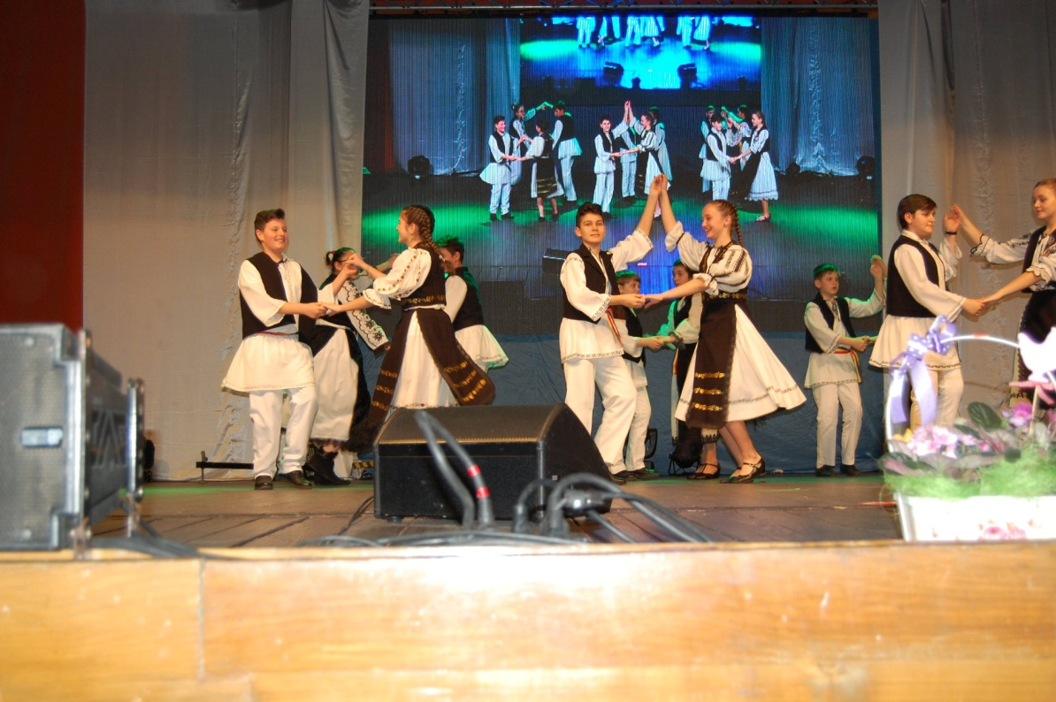
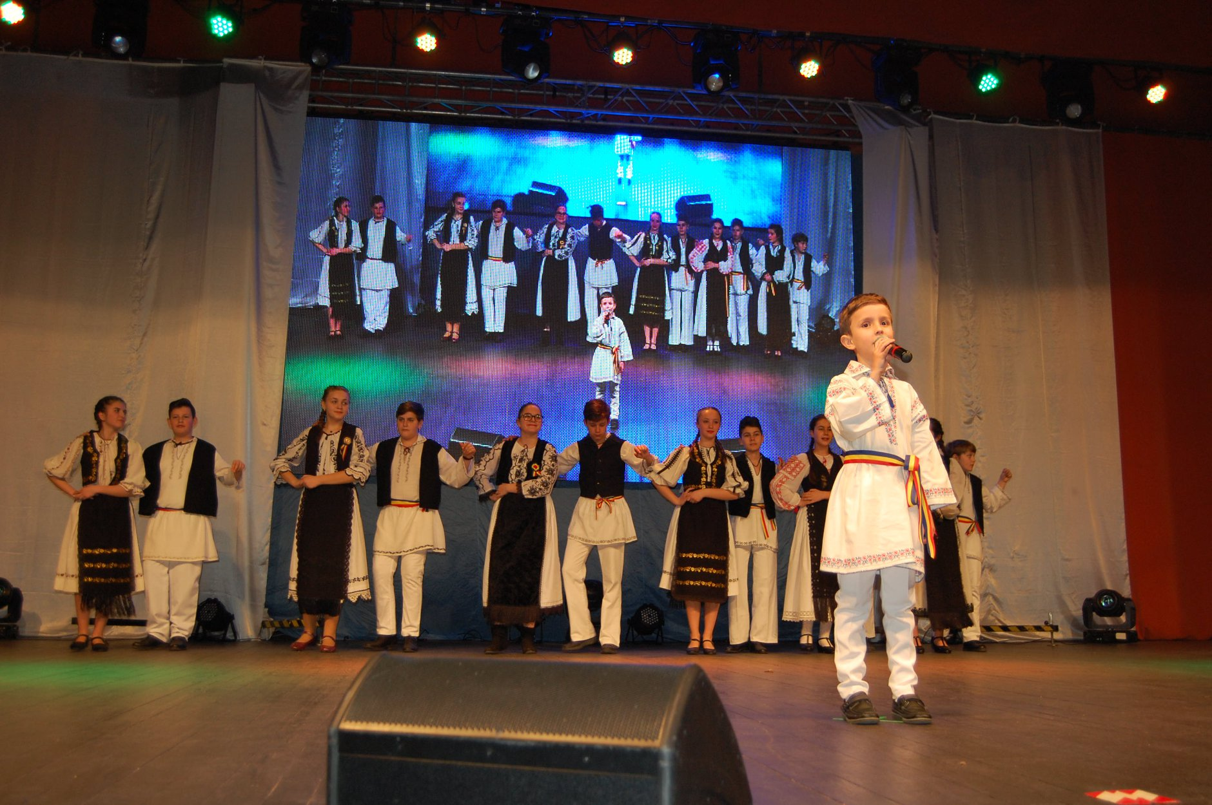
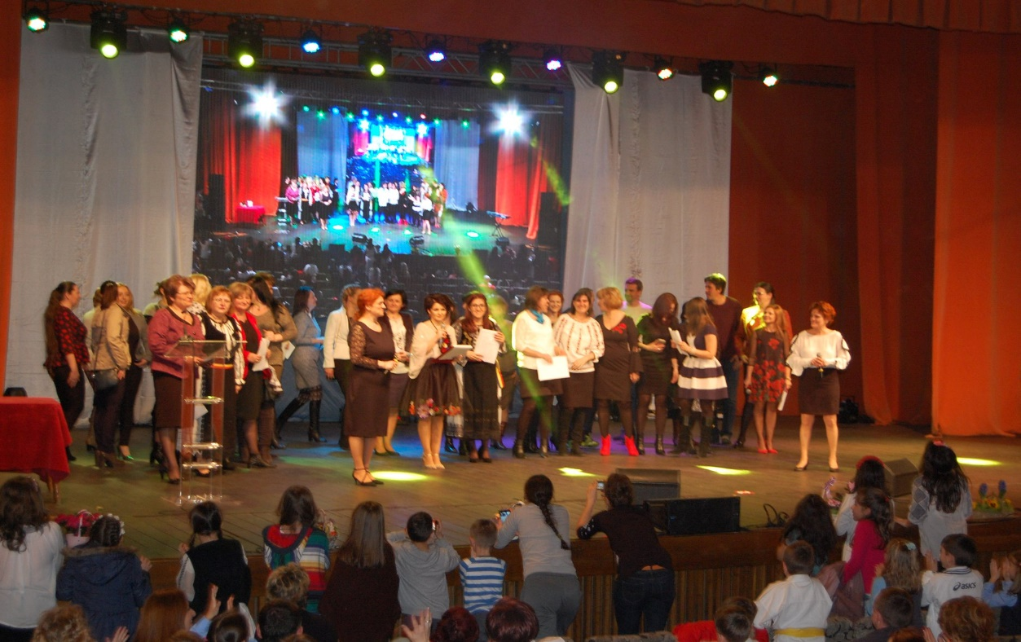

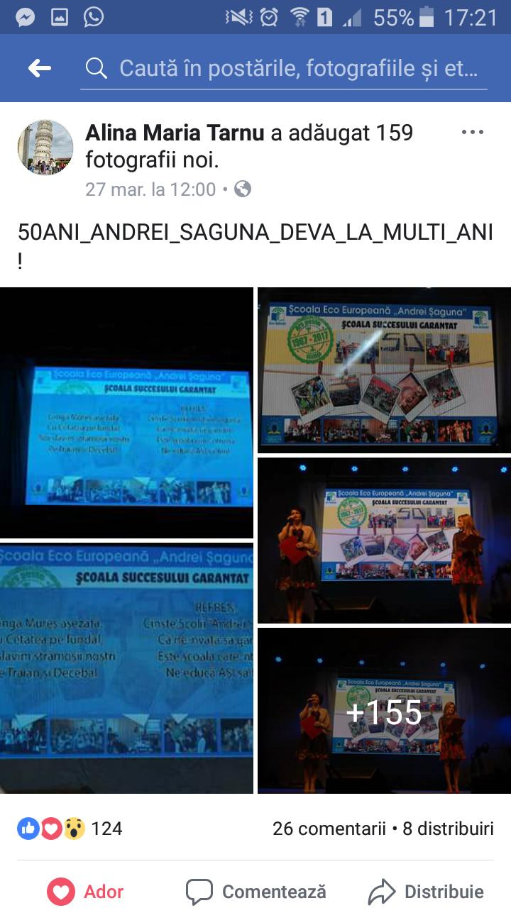

Întocmit: Consilier educativ,
prof. Cărpinişan Delia Maria

